[教育] 建构良好的认知结构策略训练
课程简介:
课程名称: 建构良好的认知结构策略训练
设计者: 成功之道课题组
指导者: 刘善循教授
学习领域: 学习策略
学习范畴: 建构良好的认知结构策略
适用年级: 中学
教学策略: 全班参与，交互式教学策略
训练时间: 三课时 (每课时40-50分钟)
设计构思:
, 本训练的重点以帮助学生了解认知结构、体验良好认知结构的优势为核心，引导学生发现学习过程
和认知结构的奥秘，学习建构良好认知结构的技巧，掌握科学的接收、加工、储存知识信息的方法，
从而学会学习，达到学得快、学到好、会运用的水平。
, 第一课时的学习活动:认识学习过程。合理的学习过程是建构良好认知结构的基础，通过实践活动，
让学生认识到学习过程的重要性，了解不同的学习过程对学习效果的影响，激发学生改善学习过程
的愿望，进而学习信息加工的策略方法，并主动将这些方法与学习过程联系起来。 , 第二课时的学习活动:建构良好的认知结构。主要是向学生介绍“认知结构”的陈述性知识:什么
是认知结构,好的认知结构有哪些特点,哪些作用,把抽象的认知结构具体化、形象化，让学生认
识到认知结构的内容和作用，进而学习建构良好认知结构的技巧，并在这些技巧与所形成的认知结
构之间建立因果联系，做到知其然又知其所以然。
, 第三课时的学习活动:知识结构图。知识结构图是建构良好认知结构的有效方法，通过实例模拟，
帮助学生动手制作知识结构图，体验知识结构图的优越性，学会制作知识结构图的方法。
策略要点:合理的学习过程、良好的认知结构、知识结构图

Page 1 of 33 www.6s.com.cn
教学目标:
(一) 陈述性知识方面:学生能
1. 了解学习过程，了解认知结构;
2. 掌握科学的信息加工方法;
3. 初步掌握建构良好认知结构的技巧;
4. 会制作和使用知识结构图。
(二)情意认知方面:学生能
5. 有完善自己的认知结构的愿望;
6. 乐于使用知识结构图等有利于建构良好认知结构的学习方法;
7. 基于认知结构的构建，主动完善自己对事物的认识和看法，自觉改善偏执、自闭、
逆反等不健康的心理态度。
教学资源:附件一、附件二、附件三、附件四、附件五、附件六、附件七、附件八、附件九
Page 2 of 33 www.6s.com.cn
教学程序:
第一课时(50分钟)
学习内容和活动 教材/备注 教学元素
全班活动 通过提问，引起学生的思1、提出问题(1分钟)
考。 请大家回忆一下，你有没有过这样的经历，在某一学科
你自己觉得花了比另一学科更多的时间，但获得的成绩
却不如那个花时间少的科目,你对比过你对两科学习
的态度及方法吗,
三三两两讨论法 通过讨论、交流，引发进2. 三三两两大讨论 (4分钟)
一步的思考。 把学生三三两两的分组，要求学生就上面的问题进行讨
论。(2分钟)
讨论结束后，让4-6名学生报告其讨论结果。教师总结:
让我们一起来研究一下，时间花在哪里会更有价值一
些,(3分钟)
全班活动 通过图片使抽象的概念形3. 实例观摩(15分钟)
象化，帮助学生理解。 让学生看附件一中的两张图。
老师认真讲解附件一中的这两幅图，使学生认识和了解
学习的过程。
使学生明确:
, 学习的过程直接影响学习的效率和效果;
, 学习的过程是怎样的;
, 人的记忆特点。
4. 教师讲解建构良好的认知结构策略的陈述性知识相关的陈述性知识讲述中需要结合具体的例
见附件八及《超级学子，并且通过图片使抽象(10分钟)
习策略的综合训练的概念形象化，帮助学生使学生明确信息加工的策略(以复述策略和理解策略为模式》 理解。 主，元学习策略略过不讲):
, 复述策略;
, 精加工策略;
, 组织策略;
, 理解策略(结合附件二中的例子和图解)。
Page 3 of 33 www.6s.com.cn
三三两两讨论法 通过讨论、交流，引发进5. 三三两两大讨论 (5分钟)
一步的思考。
教师提出问题:作为一个学生，你可以在哪些方面有所
作为,
把学生三三两两的分组，要求学生就上面的问题进行讨
论。(2分钟)
讨论结束后，让4-6名学生报告其讨论结果。(3分钟) 6. 教师总结并讲解建构良好的认知结构策略的陈述性相关的陈述性知识讲述中需要结合具体的例
见附件八及《超级学子。 知识(8分钟)
习策略的综合训练使学生明确学习时应注意的几个问题: 模式》 , 听老师讲解的背景知识(看实验等)，进行有用信
息的选择(选择性注意);
, 对有用信息进行无声的复述(多想几遍)，使它进
入我们的记忆程序(短时存储);
, 对选择的信息，进行思考、总结、概括，或者提出
疑问，和老师一起得出概念、规律，使这个东西进
入我们的长时记忆(语义编码);
, 课下要及时复习，巩固所记的内容，并且将零散的
知识组织成系统，使记忆变得容易;
, 要做阶段性总结，使平常学的知识系统化、结构化。
放声思维法 通过课堂讨论提高学生参7. 课堂发言(5分钟)
与的热情。
有没有人能够把我们刚才一起上的这一节课按照刚才
我们说的学习过程划分一下,我们回忆一下，在哪里该
注意，在哪里该复述，在哪里该思考,
相关的陈述性知识加深学生的理解和记忆。 8. 总结(2分钟)
的重复 重复本课时的主要知识点，提醒学生在以后的学习中要
有意识的使自己的学习过程合理化。
Page 4 of 33 www.6s.com.cn
第二课时(50分钟)
学习内容和活动 教材/备注 教学元素
全班活动 透过提问，引起学生的思1. 引起动机(1分钟)
考。 请同学们回忆一下，在你们学过的所有课程中，有没有
哪一门课中的哪一部分是你学得最好的最得意的,一指明问题所在，引发学生直到今天你还能清楚的记得这一部分的内容吗, 学习的动机。
放声思维法 通过课堂讨论提高学生参2. 课堂发言(4分钟)
与的热情。 谁愿意把你记的最清楚的这部分内容给大家讲讲,
据此，老师简单分析得出:这位同学在学习这部分时，
构建的知识结构非常好，使得这位同学不仅当时把这部
分内容学的很好，而且事隔这么久，依然可以记得这么
清楚。可见，良好的知识结构对我们的学习是非常有好
处的。
3. 教师讲解建构良好的认知结构策略的陈述性知识相关的陈述性知识讲述中需要结合具体的例
见附件八及《超级学子，并且通过图片使抽象(10分钟)
习策略的综合训练的概念形象化，帮助学生使学生明确: 模式》 理解。 , 什么是认知结构;
, 学习的过程就是头脑中知识结构的建构过程;
, 什么是好的知识结构，良好的认知结构的特点(结
合附件三中的例子和图解);
, 建构良好的认知结构的重要性。
4. 教师讲解建构良好的认知结构策略的陈述性知识相关的陈述性知识讲述中需要结合具体的例
见附件八及《超级学子，并且通过图片使抽象(10分钟)
习策略的综合训练的概念形象化，帮助学生使学生明确建构良好认知结构的途径和条件: 模式》 理解。 , 概念化;
, 条件化;
, 结构化(结合附件四中的例子和图解);
, 自动化;
, 策略化。
5. 教师讲解建构良好的认知结构策略的陈述性知识相关的陈述性知识讲述中需要结合具体的例
见附件八及《超级学子，并且通过图片使抽象(15分钟)
习策略的综合训练的概念形象化，帮助学生
Page 5 of 33 www.6s.com.cn
模式》 理解。 使学生明确建构良好认知结构的策略:
, 纵向联系，整体掌握策略(结合附件五中的例子和
图解);
, 横向联系，综合贯通策略;
, 对知识进行系统化策略(结合附件六、附件七中的
例子和图解);
, 应用策略;
, 深入理解和熟练记忆相结合的策略;
, 复习的策略。
放声思维法 通过课堂讨论提高学生参6. 课堂发言(8分钟)
与的热情。 有没有人能够把我们刚才一起上的这一节课按照刚才
我们说的认知结构总结一下,
教师帮助发言的学生，把本课时所学的知识按照结构
化、系统化的方法进行总结。
相关的陈述性知识7. 总结(2分钟) 加深学生的理解和记忆。
的重复
重复本课时的主要知识点，提醒学生在以后的学习中要引导学生把学到的知识应有意识的应用策略，建构良好的认知结构。 用到自己的实际生活中。
Page 6 of 33 www.6s.com.cn
第三课时(50分钟)
学习内容和活动 教材/备注 教学元素
全班活动 引发学生学习的动机。 1. 引起动机(1分钟)
上节课我们学习了建构良好认知结构的策略，其中提到
可以用知识图或知识树使知识结构化、系统化，并且分
析了很多知识结构图。画知识结构图是构建良好认知结
构的一种既简单又非常有效的方法。
体验实践 练习画知识结构图。 2. 课堂活动(10分钟)
让学生把上节课所学的知识画成知识结构图。
教师可以巡视，给学生适当帮助，但不要求全责备，尽
可能多鼓励学生。
三三两两讨论法 通过讨论、交流，引发进3. 三三两两大讨论 (3分钟)
一步的思考。
把学生三三两两的分组，要求学生互相交换自己画的知
识结构图，通过讨论查漏补缺。
4. 教师讲解建构良好的认知结构策略的陈述性知识相关的陈述性知识讲述中需要结合具体的例
见附件八及《超级学子。 (10分钟)
习策略的综合训练使学生明确: 模式》 , 知识结构图符合人脑的记忆特征和运作方式;
, 知识结构图比传统笔记更符合大脑左右半球和神
经网络的功能特征;
, 知识结构图的做法。
体验实践 练习画知识结构图。 5. 课堂活动(5分钟)
请大家依照刚刚学过的知识结构图的做法修改自己画
的知识结构图。
教师可以巡视，给学生适当帮助。尽可能多鼓励学生，
切勿批评学生。
6. 教师讲解建构良好的认知结构策略的陈述性知识(8相关的陈述性知识讲述中需要结合具体的例
见附件八及《超级学子。 分钟)
习策略的综合训练使学生明确知识结构图的效能: 模式》 , 符合大脑储存信息的运作特点;
Page 7 of 33 www.6s.com.cn
, 综合运用大脑两半球的功能特点;
, 易于记忆;
, 便于联想;
, 充分利用了视觉记忆;
, 适用于各种学习活动的记录;
, 有效帮助复习;
, 体现个性。
体验实践 练习画知识结构图。 7. 课堂活动(10分钟)
请大家把今天学过的内容画成知识结构图。
教师可以巡视，给学生适当帮助。尽可能多鼓励学生，
切勿批评学生。
引导学生把学到的知识应7、总结(3分钟) 作业
用到自己的实际生活中。
积极的语言激励 向学生强调建构良好认知结构的重要性。
促进知识和方法内化为学
提醒学生: 生的意愿。 , 死记硬背、生搬硬套的学习是无效的学习;
, 学习过程中要有意识的使自己的学习过程和认知
结构合理化;
, 尽可能多练习和使用知识结构图。
布置作业:认真学习教材中学生训练手册S5分册，完
成其中的练习。
Page 8 of 33 www.6s.com.cn
训练效果评估方法:
[教师评估]:
, 情感体验:学生对建构良好认知结构策略理解的内化，对改善学习过程、提过学习效果有情感需求。 , 知识掌握:学生能够主动改善学习的过程，并通过制作和使用知识结构图建构良好的认知结构。 , 心理训练:学生能够通过完善认知结构的过程主动审视自己的知识积累和心理发展。 , 建议每个班配备两名咨询师，通过课后回访的方式检查学生对策略的掌握情况，并针对学生在实际
学习中遇到的问题提供必要的帮助。
[学生自评与互评]:
, 建议学生在实际学习中运用信息加工的方法;
, 鼓励学生在实际学习中使用知识结构图;
, 建议学生审视自己对新知识的掌握过程，并以此作为调整训练方法的参考依据，找出适合自己的、
有利于接收、掌握、运用新知识的学习方法。
[家长评估]:
, 需要提示家长:对孩子的评估要用正面语言进行激励。
, 学生在接受建构良好的认知结构策略训练后，其对知识的理解和运用水平都会明显提高，偏执、自
闭、逆反等不健康的心理表现也会有所改善，家长可以根据学生的情绪表现进行效果评估。 , 鼓励家长根据《家长指导手册》的指引，参与孩子的学习策略训练。
注意事项:
1. 进行教学时，教师须尽量引导学生进入“体验式”思考状态。
2. 因本课程以全班教学模式进行，故需照顾学生的个别差异。教师在设计活动时，应留意照顾学生的
个别差异，对个别存在极端倾向的学生需要进行单独咨询。
3. 教师应多给予学生参与的机会，教学气氛要轻松，以赞赏的方式，鼓励他们多发言，提升他们投入
的程度，提高学生的自信心。
4. 本策略的教学中需要使用大量图片，请教师根据当地条件预先做好准备，确保每个学生都能够清楚
地看到这些图片。
Page 9 of 33 www.6s.com.cn
5. 附件一至附件七中所使用的图片全部都是高中物理的知识，附件九中的图片是初中物理的知识，教
师可以根据学生的实际情况酌情选择。
6. 课堂延续:在课程延伸方面，透过“三三两两讨论法”及“闭目反思法”，可让学生从中产生新的
想法，能提升其自我探求新知识的兴趣。此外，教师亦可鼓励他们在日常生活中应用所学的知识和
技能。
Page 10 of 33 www.6s.com.cn
附件一:学习过程示意图
图1 学习的信息加工模式
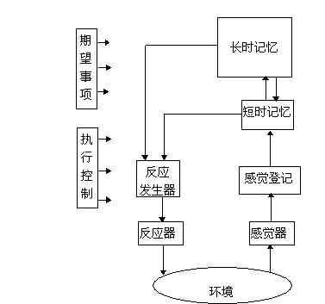
图2 根据假设的信息加工模式结构提出的学习与记忆的过程
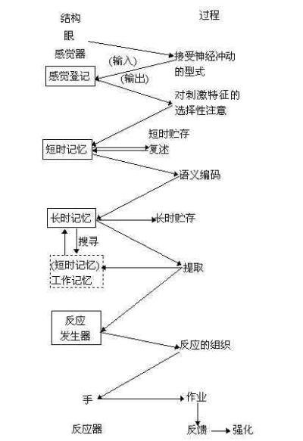
Page 11 of 33 www.6s.com.cn
附件二:理解策略的例子及图解
高一物理第二章学习质点的直线运动，在高中阶段引进了位移、速度(平均速度、瞬时速度)、加速度的概念，其中位移和加速度的理解有相当难度，如果我们能把后学的知识与前边的知识加以联系，理解起来就会变的容易的多。
比如，我们想描述一辆一小时前从我们身边开出去的汽车的运动状况,我们首先关心的是什么问题?
速度变化的快慢 位置 位置的变化 位置变化的快慢
用坐标表示x 用位移表示S 速度 v 加速度 a
这样联系之后,每个物理量都有其存在的意义和价值,理解和接受起来就容易了，新的知识结构就建立起来了。
附件三:认知结构示意图
运动
机械运动 电磁运动
直线运动 曲线运动
匀速直线运变速直线运匀变速曲线变变速曲线
动 动 运动 运动
Page 12 of 33 www.6s.com.cn
附件四:结构化示意图
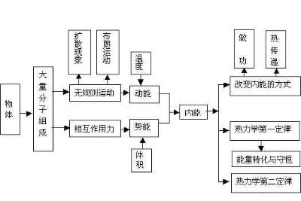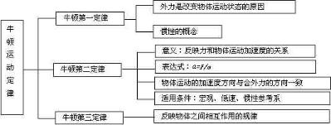
附件五:纵向联系，整体掌握示意图
匀速
重力 直线
变速
力 弹力 运动
静摩擦力
摩擦力 曲线运动
滑动摩擦力
Page 13 of 33 www.6s.com.cn
附件六:知识整体结构框架示意图
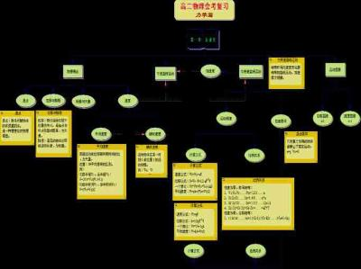
Page 14 of 33 www.6s.com.cn
以上内容仅为本文档的试下载部分，为可阅读页数的一半内容。如要下载或阅读全文，请访问：https://d.book118.com/876001023021010100

